НАО «КАРАГАНДИНСКИЙ ТЕХНИЧЕСКИЙ УНИВЕРСИТЕТ
ИМЕНИ АБЫЛКАСА САГИНОВА»

Кафедра информационных технологий и безопасности

Лабораторная работа № 4

Дисциплина: "Введение в базы данных"
Тема: Запросы на выборку данных по вариантам индивидуальных заданий
Принял:
Преподаватель: Жакина М.М
_________________________
(подпись) (дата)
Выполнил:
ст.гр.СИБ-23-7 Абуев С.Б.

Караганда 2025

Лабораторная работа № 4
Тема: Запросы на выборку данных по вариантам индивидуальных заданий.
Цель: Усвоить способы создания представлений средствами СУБД MS SQL Server.
Индивидуальное задание:
- Создать представления для реализации отчетов в соответствии с требованиями индивидуального варианта задания на разработку курсового проекта
- Создать представление по своему усмотрению на основании двух или более таблиц вашей базы данных с целью просмотра и корректировки базовых таблиц
- Создать представление по своему усмотрению на основании одной таблицы вашей базы данных с целью корректировки базовой таблицы
Требования ИД на разработку курсового проекта:
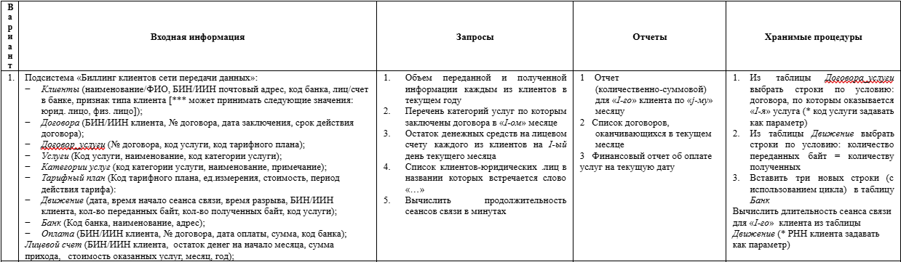
Ход работы:
ИД 1: Объём переданной и полученной информации каждым клиентом в текущем году
USE srsp7;
GO

CREATE VIEW vw_ClientTrafficCurrentYear AS
SELECT
c.name AS Client,
SUM(u.bytessent) AS BytesSent,
SUM(u.bytesreceived) AS BytesReceived
FROM usage u
INNER JOIN clients c ON u.clientbin_iin = c.bin_iin
WHERE YEAR(u.usagedate) = YEAR(GETDATE())
GROUP BY c.name;
GO

Категории услуг, по которым заключены договоры в заданном месяце
CREATE VIEW vw_ServiceCategoriesByMonth AS
SELECT DISTINCT
sc.name AS ServiceCategory,
MONTH(c.contract_date) AS ContractMonth
FROM contracts c
INNER JOIN contract_services cs ON c.contract_number = cs.contract_number
INNER JOIN services s ON cs.service_code = s.service_code
INNER JOIN service_categories sc ON s.service_category_code = sc.category_code;
Остаток денег на 1-е число текущего месяца

CREATE VIEW vw_AccountBalanceStartMonth AS
SELECT
c.name AS Client,
a.openingbalance + a.incomingamount - a.costofservices AS BalanceStartMonth,
a.month,
a.year
FROM account a
INNER JOIN clients c ON a.clientbin_iin = c.bin_iin;
Юридические клиенты, в названии которых встречается слово

CREATE VIEW vw_LegalClientsSearch AS
SELECT
c.name AS LegalClient
FROM clients c
WHERE c.isindividual = 0;
Продолжительность сеансов связи в минутах

CREATE VIEW vw_SessionDurations AS
SELECT
c.name AS Client,
u.usagedate AS SessionDate,
DATEDIFF(MINUTE, u.sessionstarttime, u.sessionendtime) AS DurationMinutes
FROM usage u
INNER JOIN clients c ON u.clientbin_iin = c.bin_iin;
ИД 2:

Представление на основе 2+ таблиц (для просмотра/корректировки)

Например: данные клиента + его контакты/договоры
CREATE VIEW vw_ClientContractsEditable AS
SELECT
c.bin_iin,
c.name,
c.isindividual,
ct.contract_number,
ct.contract_date
FROM clients c
LEFT JOIN contracts ct ON c.bin_iin = ct.clientbin_iin;
GO

ИД3: Представление на основе одной таблицы с возможностью корректировки
Например, editable-view для таблицы clients:
CREATE VIEW vw_ClientsEditable AS
SELECT
bin_iin,
name,
isindividual
FROM clients;
GO

Контрольные вопросы:

1)Назначение механизма представлений
Представление (VIEW) — это виртуальная таблица, основанная на заранее сохранённом SQL-запросе.
Данные в ней физически не хранятся, а каждый раз формируются из базовых таблиц.
Основные назначение представлений в моей базе данных:
- Упрощение работы с данными.
Представление позволяет скрыть сложные соединения таблиц (например, клиентов, договоров, usage, услуг). Пользователю показывается только удобная, готовая выборка.
- Сокрытие структуры БД.
Используя VIEW, можно скрыть технические поля, ключи и связи, предоставляя доступ только к тем данным, которые должны быть видны.
- Создание отчётности.
Представления используются как виртуальные отчёты:
объём переданных данных, остаток на начало месяца, длительность сеансов, категории услуг и т.д.
- Ограничение доступа и повышение безопасности.
Можно раздать пользователям доступ не к таблицам, а только к представлениям, где скрыты конфиденциальные или лишние поля.
- Удобство корректировки данных.
Если представление основано на одной таблице, через него можно обновлять данные так же, как в обычной таблице.

2) Классификация представлений

По способу создания
- Постоянные (статические)
Создаются оператором CREATE VIEW и хранятся в базе до удаления.
Используются для отчётов и постоянных выборок.
- Временные (динамические)
Создаются внутри запроса как подзапросы, не сохраняются в структуре базы.
Используются для разовых операций.

По структуре
- Простые представления
Создаются на основе одной таблицы.
Обычно поддерживают обновление данных (INSERT, UPDATE, DELETE).
Используются для удобной корректировки данных — например, редактирование клиентов или аккаунтов.
- Сложные представления
Создаются на основе двух и более таблиц, содержат соединения и вычисления.
Обычно только для чтения.
Подходят для отчётов, сводных данных, аналитики.

По назначению
- Отчётные представления
Используются для формирования аналитических данных:
объём информации за год, длительность сеансов, категории услуг за месяц, остатки средств.
- Представления для корректировки данных
Обеспечивают редактирование базовых таблиц через удобный интерфейс.
Обычно строятся на одной таблице.
- Представления для ограничения доступа
Ограничивают видимость таблиц и защищают чувствительные данные.
Пользователь работает только с теми столбцами, которые разрешены.

По возможности обновления
- Обновляемые представления
Основаны на одной таблице, не содержат агрегатов и группировок.
Поддерживают операции изменения данных — используются для редактирования клиентов и аккаунтов.
- Необновляемые (только чтение)
Включают группировки, суммы, соединения, подзапросы.
Используются для аналитики и отчетности.

3) Способы создания представлений
- Создание постоянного представления (через оператор создания)
Основной и наиболее распространённый способ.
Представление добавляется в структуру базы данных и используется как виртуальная таблица.
- Создание представления для корректировки данных
Основано на одной таблице и может быть дополнено условием проверки (например, ограничение через WITH CHECK OPTION).
Такое представление применяется, когда нужно разрешить пользователю редактировать только определённые строки.
- Создание временного представления внутри запроса
Формируется через подзапрос в конструкции SELECT, не сохраняется в базе.
Используется для разовых аналитических выборок или подготовки временных результатов.

